Разъяснение Обращения и Послания Президента РК народу Казахстана.

ГККП детский сад №35 «Звоночек»
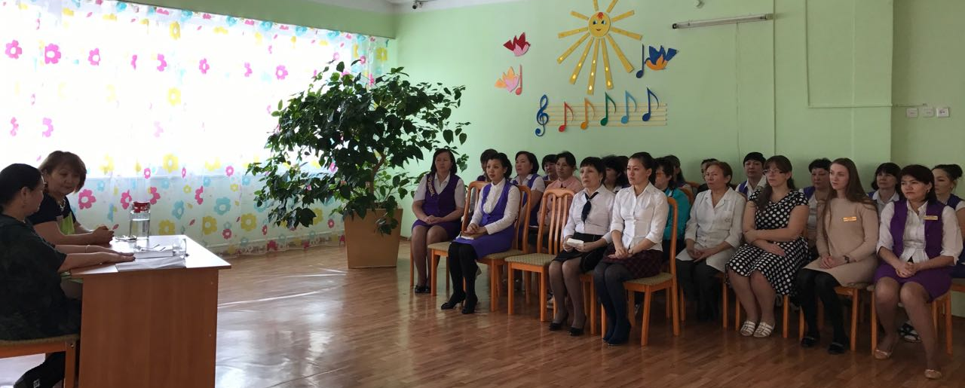
15 февраля 2017 года в детском саду № 35 «Звоночек» состоялась встреча с депутатам городского маслихата Шаримовой А.У. по разъяснению обращения Президента РК Н.А. Назарбаева по вопросам перераспределения полномочий между ветвями власти и Послания Главы государства народу Казахстана «Третья модернизация Казахстана: глобальная конкурентоспособность».
В ходе встречи депутат городского маслихата Шаримова Асия Умертасовна рассказала о трех ветвях власти и конституционной реформе в Республике Казахстан. В своем выступлении остановилась на первых этапах модернизации нашей страны, отметила, что третья модернизация Казахстана – это запрос в будущее, горизонт планирования на десятилетия вперед, это создание тех отраслей, которые будут доминировать в дальнейшем.
Казахстан – молодое многонациональное, уверенное в своем будущем, динамично развивающееся государство! Мы прошли 25-летний путь становления. В следующие 25 лет нас ожидают еще более высокие рубежи.
Собрав уникальный богатый опыт в создании государства, мы вступили в новый этап. Уверены, какие бы трудности не встретили нас впереди, мы их преодолеем.
Наш Президент дал поручение по реализации жилищной программы "Нұрлы Жер". Она направлена на решение важнейшей задачи - обеспечить жильем 1,5 миллиона семей в предстоящие 15 лет. В программе заложены комплексные меры развития рынка жилья. Это удешевление для застройщиков банковских кредитов за счет предоставления государством субсидий через АО "Даму". Будет производиться субсидирование ипотечных кредитов для населения, выдаваемых банками, через АО "Казахстанская Ипотечная Компания". Продолжится строительство кредитного жилья акиматами для вкладчиков Жилстройсбербанка. На это будут повторно использованы ранее выделенные средства по "револьверному" принципу. Для социально уязвимых слоев населения акиматы продолжат развивать арендное жилье без права выкупа. Для массового жилищного строительства акимы должны выделить соответствующие земельные участки. Мы будем стремиться к тому, чтобы строительство индивидуальных домов в городах осуществлялось в едином архитектурном стиле. Для этого государство будет помогать необходимой инфраструктурой.
По поручению Правительство с этого года приступило к реализации Программы продуктивной занятости и развития массового предпринимательства.
Теперь граждане Казахстана на селе или в городе могут получить микрокредит до 16 миллионов тенге для своего бизнеса.
Важно расширять географию микрокредитования, активно использовать инструменты гарантирования и сервисной поддержки предпринимателей. Эти меры необходимо сопровождать организацией обучения бизнесу и финансовой грамотности.
Нужно дальше совершенствовать инструменты поддержки массового предпринимательства. Каждый регион Казахстана должен предложить комплекс мер по развитию массового, в том числе семейного предпринимательства.

